
Matematyczna Liga Zadaniowa Dwójki

Rozwiązania Etapu 2

Zad. 1: Dla jakich liczb naturalnych n ułamek $\frac{9n+3}{n+2}$ jest liczbą naturalną?

Rozwiązanie:
$$\frac{9n+3}{n+2}=\frac{9 \left(n+2\right)−\text{15}}{n+2}=9−\frac{\text{15}}{n+2}$$

$\frac{\text{15}}{n+2}$ musi być mniejsze lub równe 9 i naturalne $⇒$
$n+2=\text{15} ∨ n+2=3 ∨ n+2=5$ ⇒ $n=\text{13} ∨ n=1 ∨ n=3$.

Zad. 2: Rozwiąż w liczbach całkowitych x, y równanie: $x^{2}+4x=y^{2}−1$.

Rozwiązanie:
$x^{2}+4x=y^{2}−1$$⇔$$x^{2}+4x+4=y^{2}−1+4$$⇔$${\left(x+2\right)}^{2}=y^{2}+3$$⇔$${\left(x+2\right)}^{2}−y^{2}=3$$⇔$$\left[\left(x+2\right)−y\right]⋅\left[\left(x+2\right)+y\right]=3$

$$\left\{\begin{matrix}x+2−y=1 \\ x+2+y=3\end{matrix}\right. ∨ \left\{\begin{matrix}x+2−y=3 \\ x+2+y=1\end{matrix} ∨ \left\{\begin{matrix}x+2−y=−1 \\ x+2+y=−3\end{matrix} ∨ \left\{\begin{matrix}x+2−y=−3 \\ x+2+y=−1\end{matrix}\right.\right.\right.$$

$$\left\{\begin{matrix}x−y=−1 \\ x+y=1\end{matrix}\right. ∨ \left\{\begin{matrix}x−y=1 \\ x+y=−1\end{matrix} ∨ \left\{\begin{matrix}x−y=−3 \\ x+y=−5\end{matrix} ∨ \left\{\begin{matrix}x−y=−5 \\ x+y=−3\end{matrix}\right.\right.\right.$$

$\left\{\begin{matrix}x=0 \\ y=1\end{matrix}\right. ∨ \left\{\begin{matrix}x=0 \\ y=−1\end{matrix} ∨ \left\{\begin{matrix}x=−4 \\ y=−1\end{matrix} ∨ \left\{\begin{matrix}x=−4 \\ y=1\end{matrix}\right.\right.\right.$.
Zad. 3: Rozwiąż równanie: $\left|\left|x−1\right|−1\right|=\left|\left|x−2\right|−2\right|$.

Rozwiązanie:
Wartości bezwzględne dwóch liczb rzeczywistych są równe wtedy i tylko wtedy, gdy liczby te są równe lub przeciwne: $\left|x−1\right|−1=\left|x−2\right|−2$ lub $\left|x−1\right|−1=−\left(\left|x−2\right|−2\right)$.
Stąd: (1) $\left|x−1\right|=\left|x−2\right|−1$ lub (2) $\left|x−1\right|+\left|x−2\right|=3$.
Ad. (1):
(a) $x∈\left(−∞;1\right)$. Wtedy: $−\left(x−1\right)=−\left(x−2\right)−1$,
$1=1$. Równanie tożsamościowe, a więc $x∈\left(−∞;1\right)$.
(b) $x∈⟨1;2)$. Wtedy: $x−1=−\left(x−2\right)−1$,
$x=1 ∈⟨1;2)$.
(c) $x∈⟨2;∞)$. Wtedy: $x−1=x−2−1$,
$−1=−3$. Równanie sprzeczne, a więc $x∈∅$.
Odp.: $x∈(−∞;1⟩$.
Ad. (2):
(a) $x∈\left(−∞;1\right)$. Wtedy: $−\left(x−1\right)−\left(x−2\right)=3$,
$x=0 ∈\left(−∞;1\right)$.
(b) $x∈⟨1;2)$. Wtedy: $x−1−\left(x−2\right)=3$,
$1=3$. Równanie sprzeczne, a więc $x∈∅$.
(c) $x∈⟨2;∞)$. Wtedy: $x−1+x−2=3$,
$x=3 ∈⟨2;∞)$.
Odp.: $x∈\left\{0,3\right\}$
Odpowiedź końcowa: $x∈(−∞;1⟩∪\left\{3\right\}$.

Zad. 4: Narysuj wykres funkcji: $f\left(x\right)=\frac{\left|x+3\right|⋅x}{x+3}+\left|2−x\right|$ i określ liczbę rozwiązań równania $f\left(x\right)−1=a$ w zależności od parametru a.
Rozwiązanie:
Zał: $x≠−3$
$\left|x+3\right|=\left\{\begin{matrix}x+3 & \text{dla} & x>−3 \\ −x−3 & \text{dla} & x<−3\end{matrix}\right.$, $\left|2−x\right|=\left\{\begin{matrix}2−x & \text{dla} & x≤2 \\ −2+x & \text{dla} & x>2\end{matrix}\right.$
1⁰ dla $x<−3$: $f\left(x\right)=\frac{\left(−x−3\right)⋅x}{x+3}+2−x$
$f\left(x\right)=−x+2−x$
$f\left(x\right)=−2x+2$ $A=\left(−3,8\right)$, $B=\left(−4,\text{10}\right)$
2⁰ dla $−3<x≤2$: $f\left(x\right)=\frac{\left(x+3\right)⋅x}{x+3}+2−x$
$f\left(x\right)=x+2−x$
$f\left(x\right)=2$
3⁰ dla $x>2$: $f\left(x\right)=\frac{\left(x+3\right)⋅x}{x+3}−2+x$
$f\left(x\right)=x−2+x$
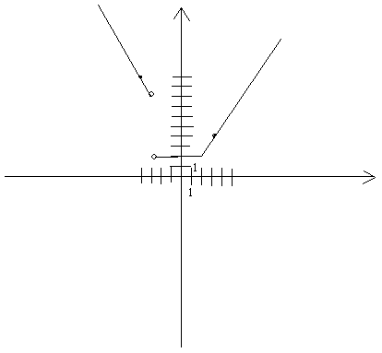
$f\left(x\right)=2x−2$ $C=\left(2,2\right)$, $D=\left(3,4\right)$

Liczba rozwiązań równania $f\left(x\right)−1=a$:
dla $a∈\left(−∞;1\right)$ - 0 rozwiązań,
dla $a=1$ - nieskończenie wiele rozwiązań,
dla $a∈(1;7⟩$ - 1 rozwiązanie,
dla $a∈\left(7;∞\right)$ - 2 rozwiązania.

Zad. 5: Z rodziny prostych przechodzących przez punkt $A=\left(0, −1\right)$ wybierz te proste, które
z wykresem funkcji $y=x−\sqrt{x^{2}}$ wyznaczają równoległobok. Oblicz jego pole.

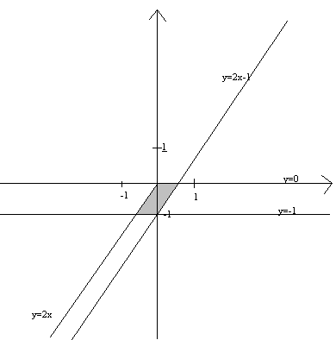
Rozwiązanie:

$y=x−\sqrt{x^{2}}$ ⇒ $y=x−\left|x\right|$
1º $x≥0$ ⇒ $y=x−x$
$$y=0$$
2º $x<0$ ⇒ $y=x+x$
$y=2x$
Szukane proste to: $y=−1$ i $y=2x−1$.
Pole równoległoboku:
$$P=2P_{Δ}$$
$$P_{Δ}=\frac{1}{2}⋅1⋅\frac{1}{2}$$
$P_{Δ}=\frac{1}{4} ⇒ P=\frac{1}{2}$.

Zad. 6: W pewnej grupie uczniów 71 lubi matematykę, 83 biologię, 47 historię. 12 uczniów lubi wszystkie trzy przedmioty, natomiast 29 uczniów lubi wyłącznie matematykę, 41 wyłącznie biologię a 13 tylko historię. Ile osób lubi jednocześnie dwa przedmioty: matematykę i biologię?

Rozwiązanie:

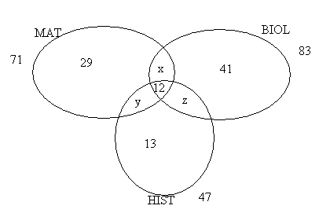

$\left\{\begin{matrix}\text{29}+\text{12}+x+y=\text{71} \\ \text{41}+\text{12}+x+z=\text{83} \\ \text{13}+\text{12}+y+z=\text{47}\end{matrix}\right.$ ⇒ $\left\{\begin{matrix}z=\text{11} \\ x=\text{19} \\ y=\text{11}\end{matrix}\right.$
Odp: Jednocześnie matematykę i biologię lubi19 uczniów.

